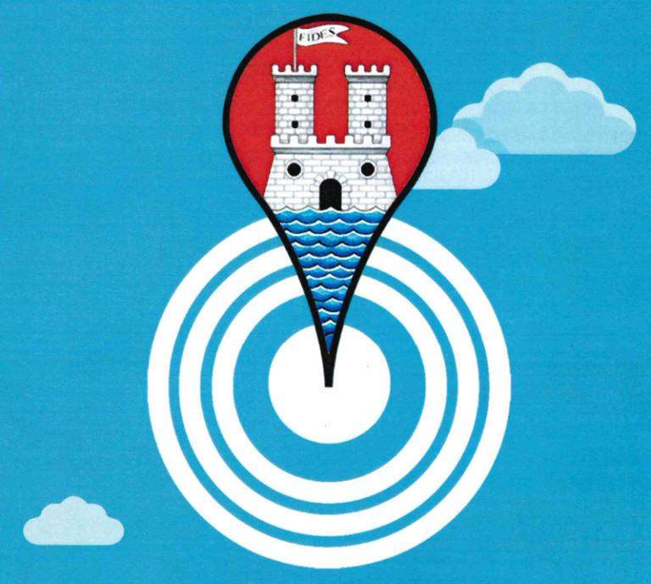
.PROGRAMMA DEL FESTIVAL
“LIVORNO AL CENTRO”
IV edizione – 10, 11 e 12 Maggio 2019

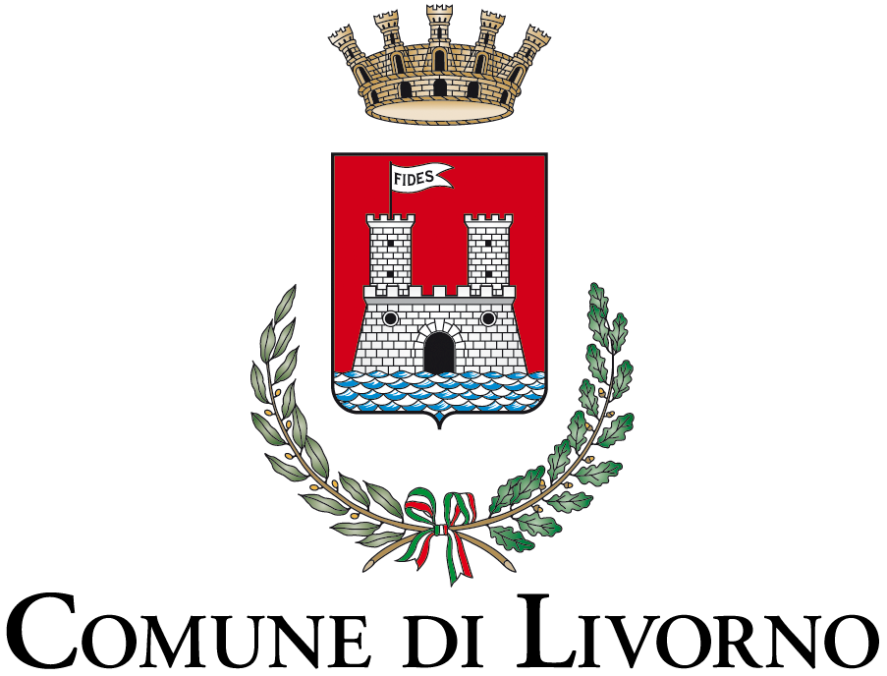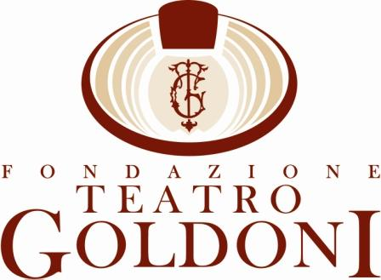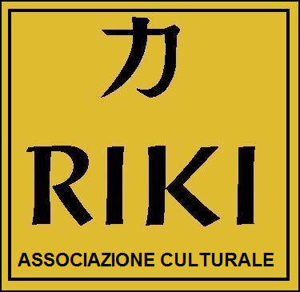
VENERDI 10
- Via San Jacopo
APERITIVO CENA IN BLU e Musica dal Mare
Venerdì ore 19,00 Enoteca Ristorante Vizi e Virtù - Aperitivo e Cena Blu Academy (gradito abito blu)
Venerdì ore 19.00 – 24.00 Enoteca Ristorante Vizi e Virtù “Luca Battistini live - One eat one live and Dj set”
Serata Ecologista con l’utilizzo delle “Cannucce di pasta” un gesto a sostegno del nostro Mare

- Via Dell’Eremo (evento spostato all’interno del Circolo Arci di via San Jacopo in Acquaviva 86)
APERITIVO CENA IN BLU e Cabaret
Venerdì ore 19,00 Ristorante Naturale La Coccinella - Aperitivo e Cena Blu Academy (gradito abito blu)
Venerdì ore 21.00 “Paolo Migone”

- Accademia Navale
VISITE GUIDATE
Venerdì ore 21,00 – 23,00 Accademia By Night - Visite al Brigantino e alle sale dei prestigiosi Palazzi interni

- Via Sardi
APERICENA BIRRERIA e Folk Rock
Venerdì ore 21,00 London pub “Esperanto Folk Band - Songs of Anarchy”

- Mercato Centrale
APERITIVI CENA ALLE VETTOVAGLIE e Musica Cantautorale
Venerdì ore 21,00 “Pezzi Di Vetro” : omaggio a De Gregori
Mauro Carta: voce e chitarra - Martina Catarsi: pianoforte - Daniele Duranti: chitarra

- Piazza Mazzini
APERITIVO CENA WINE BAR e Musica Rock and Roll
Venerdì ore 21,00 JoHnny Paranza Il Chiosco “Stefano Dentone e Antonio Ghezzani Full Band”
Percorso tra Masterpiece del Rock&roll e pezzi inediti del gruppo

- Piazza Cavallotti
CENA WINE-BAR e Musica Funnky
Venerdì ore 21,00 La Barrocciaia “Orofino”
Gabriele Maltinti, chitarra e voce - Leandro Bartorelli, batteria - Valerio Dentone, basso

- Piazza Colonnella
APERITIVO CENA e Acoustic Music
Venerdì ore 21,30 Il Vinaino “30 Corde Live”

SABATO 11

- Accademia Navale
VISITE GUIDATE
Sabato ore 9,00 – 12,00 “Dietro le quinte”Visite alla plancia di Comando

- Piazza Micheli
COLAZIONE - TEA TIME e Musica Classica
Sabato ore 10,30 Pasticceria Magrì “Breakfast & Musica Classica”
Anastasia Filippini, pianoforte - Enea Pagani, violino

Sabato ore 16,00 Pasticceria Magrì “Tea Time & Musica Classica” Samuele Giannotti al pianoforte
Sabato ore 18,00 Pasticceria Magrì “Appetizer & Musica Jazz” Francesco Saporito al pianoforte

- Piazza Attias
PITTORI IN PIAZZA e Conferenza ed Estemporanea di Pittura
Sabato ore 16,00 “Estemporanea dei Pittori Livornesi con esposizioni”
Sabato ore 18,00 “Conferenza sulla storia dell’arte da Fattori a Modigliani ad oggi”
intervengono : Umberto Falchini artista e studioso di storia dell'Arte, Corrado La Fauci professore di storia dell'Arte

- Villa Fabbricotti (biblioteca)
CONFERENZA ARCHITETTURA PER LA CITTÀ e Proiezione Film documentario
Sabato ore 15,00 proiezione Documentario “Giovanni Michelucci - elementi di vita e di Città”
Sabato ore 16,30 Conferenza “Il Grattacielo di Piazza Roma progettato dall’architetto Michelucci”
Intervengono: Roberto Agnoletti della Fondazione Michelucci, Massimo Sanacore dell’Archivio di Stato di Pisa, Riccardo Ciorli dell’Archivio di Stato di Livorno, Marcello Paffetti per l’associazione Il Pentagono.

- Villa Fabbricotti (chiosco)
APERITIVO WINE-BAR e Indie Rock
Sabato ore 18,00 Il Chioschino “Neon/noon”

- Piazza Mazzini
APERITIVO CENA WINE BAR e Musica Rock and Roll
Sabato ore 17,00 Johnny Paranza Il Chiosco “Live painting ed estrazione premi lotteria MuraLi”
Sabato ore 20,00 Johnny Paranza Il Chiosco “Dj set con Dome la muerte” e serata finale Evento MuraLi

- Piazza Matteotti
APERITIVO e International Music
Sabato ore 18,30 Bar B 52 “The Flowers Harmony International Music”
Mario Fiori, chitarra, tastiera e armonica - Susy Cerreto, percussioni e voce

- Via Cambini
APERITIVO CENA e Flah Music
Sabato ore 20,00 “Flash Music”
Nicola Mei, chitarra e voce

- Piazza Garibaldi
CENA TIPICA LIVORNESE VERNACOLO e Musica Blues
Sabato ore 21,00 Chiosco Altrove “Aldo Bagnoli con Aldo Corri, mandolino e Dario Paganin, chitarra”
Sabato ore 22,30 Chiosco Altrove “Blues jam session”

- Mercato Centrale
APERITIVI CENA ALLE VETTOVAGLIE e Musica Cantautorale
Sabato ore 21,00 “All’ombra dell’ultimo sole”: omaggio a De Andrè
Daniele Pistocchi: chitarra e voce - Valentina Cantini: violino e cori - Lorenzo Frangini: basso

- Via Sardi
APERICENA BIRRERIA e Folk Rock
Sabato ore 21,00 London pub “Unchained”

- Piazza Colonnella
APERITIVO CENA e Acoustic Music
Sabato ore 21,30 Il Vinaino “Fuori sagoma - Acoustic trio”

DOMENICA 12

- Terme del Corallo
VISITE GUIDATE e Conferenza architettura liberty
Domenica ore 10,00 – 17,00 Visite guidate all’interno delle Terme del Corallo con estemporanee Musicali
Domenica ore 15,00 – 17,00 Musica estemporanea con Enea Pagani al violino e Anastasia Filippini al pianoforte
Domenica ore 18,30 – Conferenza “La storia della Livorno Liberty e le Terme del Corallo”
Intervengono: Dr Massimo Sanacore dell’Archivio di stato, Architetto Corrado La Fauci, Stefano Ceccarini per l’associazione Il Pentagono.

- Acquario di Livorno
VISITE GUIDATE e Conferenza sull’ecologia e la cultura del riciclo
Domenica ore 16,00 Conferenza spettacolo “Oceani di Plastica e il Capitano Nemo” di Rossano Ercolini
A seguire presentazione del libro “Dieci passi verso i Rifiuti Zero”

- Villa Fabbricotti
APERITIVO WINE-BAR e Indie Rock
Domenica ore 18,00 Il Chioschino “Neon/noon”

- Via Sardi
APERICENA BIRRERIA e Folk Rock
Domenica ore 21,00 London pub “Elisa Arcamone Band”

- Terrazza Mascagni
SERATA CONCLUSIVA PREMIAZIONE “Livorno al Centro”
Domenica ore 21,00 Surfer Joe “Premio Livorno al Centro”
Premiazione dei talenti della città di Livorno a cura dell’Assessore alla Cultura Francesco Belais e del Direttore del Teatro Goldoni Marco Leone, conduce la premiazione il Direttore Artistico del Festival Riccardo Della Ragione.

GUIDE TURISTICHE:

GUIDE STORICHE
visita guidate e gite in battello info 339 2471523

GUIDE LABRONICHE
visita guidate e gite in battello info 349 0057410

CASA NATALE AMEDEO MODIGLIANI
visita guidate alla casa natale di Amedeo Modigliani

Tutte le info su: www.livornoalcentro.it – www.goldoniteatro.it

